Преобразование предметно-пространственной развивающей образовательной среды.
Предметно-развивающая среда — составная часть развивающей среды дошкольного периода. Она организована таким образом, чтобы дети имеливозможность заниматься любимым делом. Детская активность определяется свободным доступом к играм, пособиям, игрушкам.
Среда развивает только в том случае, если она представляет интерес дляребенка, подвигает его к действиям, исследованию. Она обогащает новыми знаниями и впечатлениями, побуждает к активной творческой деятельности, дает возможность осуществлять разнообразные виды деятельности, получать радость от них. Деятельность ребёнка зависит от того, как устроена предметно-игровая организация его жизни.
Важным при организации предметно-развивающей среды является принцип соответствия с задачами воспитания и обучения, возрастными особенностями детей, интересами всех детей группы, а также особенно необходимо учитывать принцип безопасности оборудования и материалов для здоровья детей.
Построение предметно –развивающей среды позволяет организовать как совместную с педагогом, так и самостоятельную деятельность детей, направленную на его психическое, интеллектуальное, трудовое, физическое, речевое и эстетическое т.е. разностороннее развитие и воспитание. Предметно-развивающая среда строится так, что бы дети могли участвовать во всем многообразии игр: сюжетно-ролевых, театрализованных, подвижных, строительно-конструктивных играх.
Все центры меняются, объединяются,дополняются в зависимости от возрастных особенностей воспитанников. Пополнение и преобразование предметно-развивающей среды зависит от совместной деятельности педагога, воспитанников и родителей. Для развития ребенка используется не только покупной игровой и дидактический материал, но изготовленный самостоятельно воспитателями вместе с детьми и родителями. Главное, что игрушки и материал соответствуют возрасту детей и находятся в свободном доступе.
В современному учреждении дошкольного образования предметно пространственная развивающая среда должна отвечать требованиям:
Безопасность предполагает соответствие всех элементов предметно пространственной среды требованиям по обеспечению надежности и безопасности их использования. Одним из требований к отбору материалов и оборудования является обеспечение безопасности детей при его

использовании. Оно должно быть устойчивым и прочным. Материалы, из которых изготовлено игровое оборудование, должны отвечать гигиеническим требованиям.
Насыщенность среды должна соответствовать возрастным возможностям детей и содержанию учебной программы дошкольного образования. Насыщенность предполагает оснащение среды средствами обучения и воспитания, игровыми материалами, игровыми спортивным оборудованием и инвентарем; разнообразием материалов и оборудования обеспечивающее игровую, познавательную, творческую и двигательную активность воспитанников, их эмоциональное благополучие. Предметное окружение детей раннего возраста предоставляет возможности для развития движений, моторики, координации, предметной и игровой деятельности с разными материалами.
Трансформируемость среды предполагает возможность изменений предметно-пространственной среды в зависимости от образовательной ситуации (от меняющихся интересов и возможностей детей). Игровое пространство развернутой сюжетно-ролевой игры изменяется в соответствии с сюжетом новой игры-спутника.
Полифункциональность материалов предполагает возможность разнообразного использования различных составляющих предметной среды. Полифункциональность предполагает использование детьми предметов, не обладающих жестко закрепленным способом употребления в разных видах детской деятельности. Так, например, предметы-заместители (детали конструктора, коробки) активно используются ребенком в игровой деятельности, природные материалы (песок, плоды и семена) –в познавательной, игровой и художественной и др.
Вариативность среды предполагает наличие в ней различных пространств и разнообразных игровых материалов, и оборудования, обеспечивающих свободный выбор детей. Под вариативностью среды понимается наличие мест и материалов для игры, конструирования, экспериментирования, объектов для наблюдений и исследований; сменяемость игрового материала, в зависимости от расширения круга детских интересов и возможностей; появление в среде новых, «незнакомых» предметов, стимулирующих их игровую, познавательную и творческую активность.
Доступность – возможность свободного доступа детей к играм, игровым материалам и оборудованию, обеспечивающим разнообразные виды детской деятельности. Соответствующее расположение мебели, игрового оборудования, свободные проходы позволяют каждому ребенку

Беспрепятственно взять материал и организовать совместную со взрослыми или самостоятельную деятельность.

Центр математики.
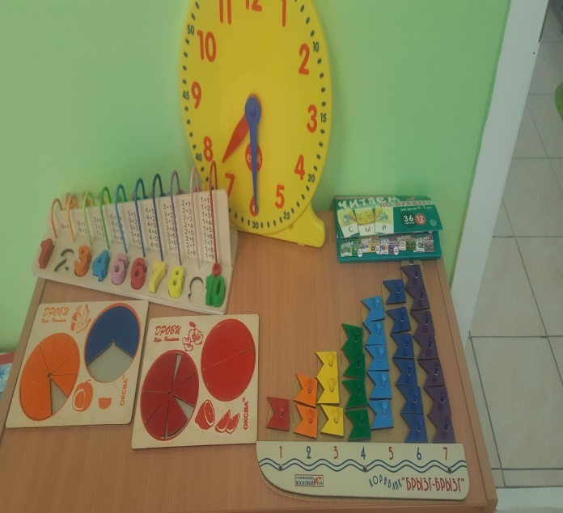
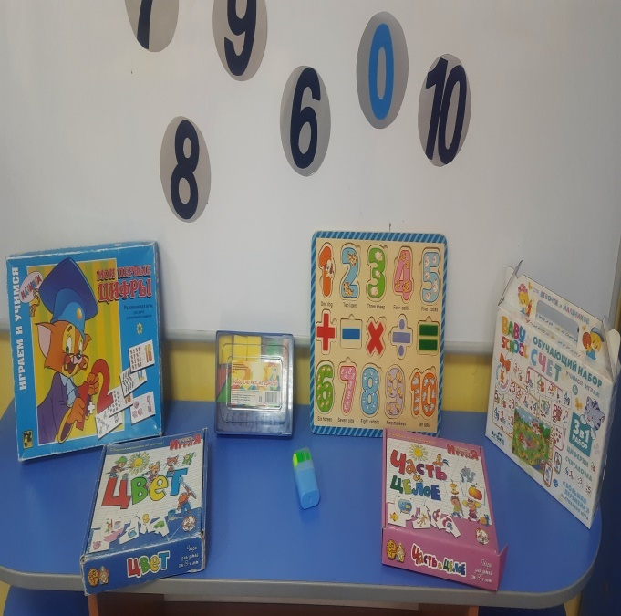
Дидактические игры и материалы способствуют у детей развитию элементарных математических представлений с учетом его интересов, уровня познавательной активности. Математический центр состоит из лото, домин, счетных палочек, комплектов цифр, настольно - печатных и развивающих игр, кассы цифр на магнитах, пазлов разных размеров в зависимости от возраста, трафаретов ,линеек и других измерительных приборов.

Центр театра
Важный объект развивающей предметно-пространственной среды, поскольку именно театрализованная деятельность помогает сплотить группу, объединить детей интересной идеей, новой для них деятельностью. В процессе театрализованной деятельности дошкольники раскрываются, демонстрируя неожиданные грани своего характера. Робкие и застенчивые становятся уверенными и активными.
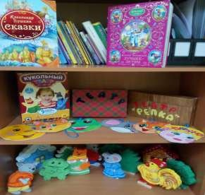
В центре театра размещается ширма, куклы бибабо. Совместно с родителями изготовлен на стольный театр из пенопласта «Заюшкина избушка», «Рукавичка», маски к театру «Теремок», «Колобок», «Репка»; пальчиковый театр «Три поросенка». Дети - большие артисты, поэтому с радостью участвуют
в постановках и с удовольствием участвуют в роли зрителей.

Центр физической культуры
Центр физической культуры создан для решения задач образовательной области «физическое развитие». Центр оснащён оборудованием для развития координации и гибкости; способствующим правильному формированию опорно-двигательной системы организма, развитию равновесия, координации движения. Изготовлены атрибуты к подвижным играм: «Кот и мыши», «Цветные автомобили», «Пчелы и медведь», «Курочка и цыплята», «Воробушки и автомобиль», «Акулы и рыбки», «Самолеты», «Волки зайцы».
Для улучшения координации движения и для формирования правильной осанки используются мешочки, сшитые из ткани и плотно набитые чистымпеском и сухой крупой. Важное место в центре занимает самостоятельно составленный сборник игр малой и быстрой подвижности, помогающий воспитателю правильно и интересно организовать активную деятельность детей.

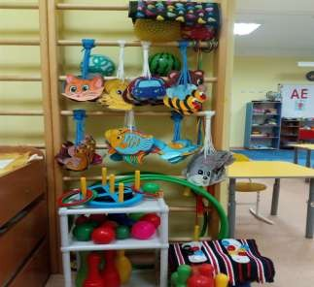

Центр природы и экспериментирования
Центр природы и экспериментирования - созданы условия для детского экспериментирования, где дети знакомятся со свойствами различных материалов. В центрах собраны пособия и материалы для развития кругозора и познавательно-исследовательской деятельности, где дети обогащают представления о многообразии признаков объектов природы:
-календарь природы
-природные материалы: песок, мел, ракушки, шишки, камни, минералы,
- Различные технические материалы, микроскоп, лупы, лабораторное оборудование, мерная посуда.
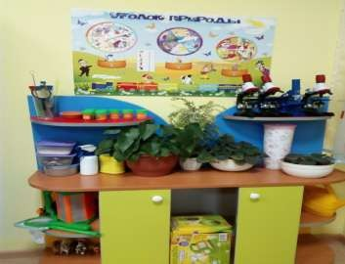

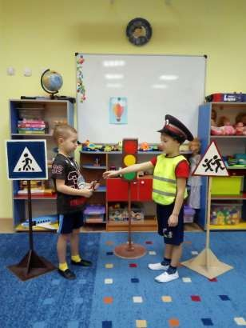
Игровой центр
Игровой центр создает условия для творческой деятельности детей, развития фантазии, формирования игровых умений, реализации игровых замыслов, воспитания дружеских взаимоотношений между детьми. Cюжетно - ролевая игра- это основной вид игры ребенка дошкольного возраста. Ребенок в игре моделирует разные ситуации общения и поведения. Сюжетно-ролевые игры: Ателье, Почта, Салон красоты, Супермаркет, Поликлиника, Семья ит.д.

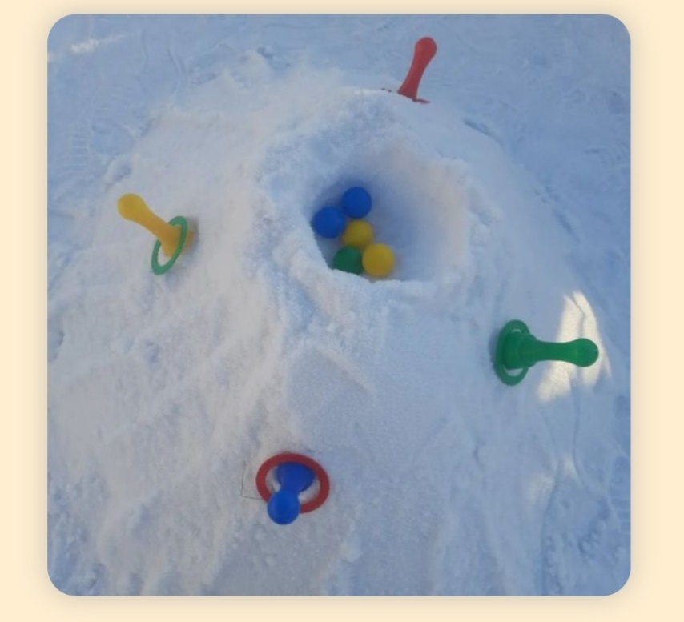
На прогулочном участке группы развивающую предметно-пространственную среду создаю с учетом времени года, двигательной активности детей, познавательных интересов. В зимний период времени совместно с родителями и воспитанниками организую деятельность по созданию различных построек и фигур из снега (спортивный инвентарь, лабиринты, снежные дорожки, пирамиды).
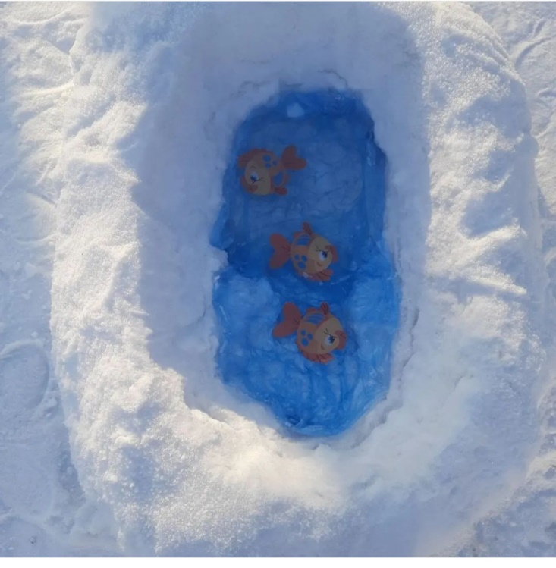

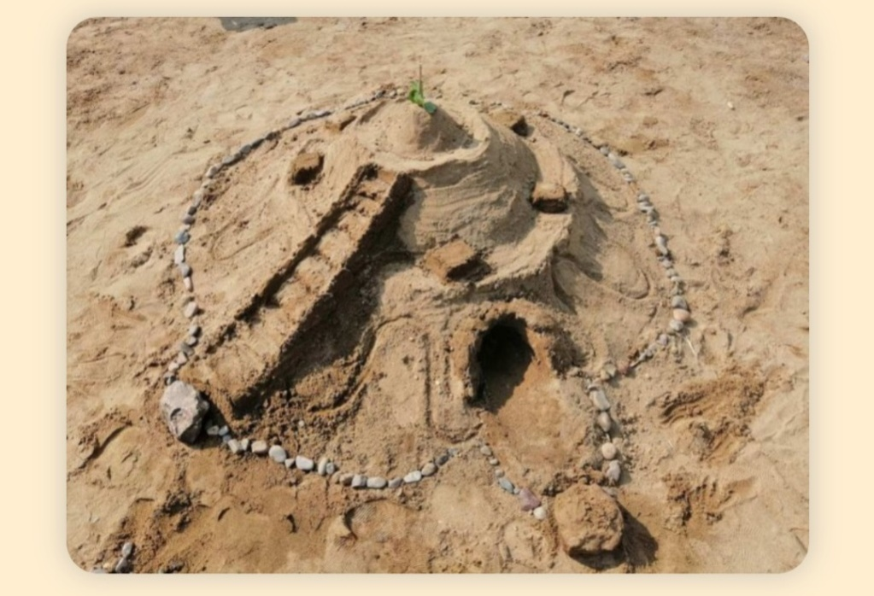
Совместная трудовая деятельность способствует всестороннему развитию способностей детей (конструктивных, интеллектуальных, творческих, организаторских), укрепляет детско-родительские взаимоотношения, представляет определенную смысловую образовательную ценность. В летний период времени во время прогулки обеспечиваю потребность воспитанников в конструировании из бросового и природного материала, песка, организую опытно-экспериментальную деятельность на открытом воздухе.

